
Logo her

Dette er en informasjonsboks med instruksjoner om hvordan dere kan gjøre endringer i skjema, og det er viktig at dette gjøres korrekt for å hindre feil ved innlevering.
Øvre del av dokumentet kan endres, svarkupongen må følge standard oppsett. PS! Husk at hele dokumentet skal være på 1 side.
- Fjern overflødig antall bokser i KID feltet/antall bokser skal stemme med antall siffer i KID på egen mottakeravtale.
- Korriger teksten der det er nødvendig – f.eks. hjelpeteksten under KID feltet.
- Sett gjerne inn egen logo.
- Sett inn et forslag til beløpsgrense som vil dekke forventet prisstigning i overskuelig framtid, evt høyt nok til å dekke 2-3 månedsbelastninger.
- Dokument skal printes på 80 grams papir
- Det er et krav til at bakgrunn på svarslipp skal være hvit
- Tilleggsfelt – avkrysningsfeltene for medlem og betalingsvalg er valgfritt å ha med. Disse kan dere endre eller fjerne etter eget behov.
- Skriv på hvor svarkupongen skal sendes;
Dersom kupongen blir ferdig utfylt av kunden(inkl KID), skriv: ”Send svarkupongen til: Nets, AvtaleGiro svarkuponger, 0045 Oslo ”
Dersom bedriften skal fylle inn informasjon etter innsending fra kunden, skriv: ”Send svarkupongen til: <Din bedrifts adresse> PS! Dersom dere har med tilleggsfelt må svarkupongen sendes eget lag/klubb.

NB! Fjern denne boksen før utsendelse!

NB! Les dette før du starter
Her finner du instruksjoner for hvordan du kan gjøre endringer i skjema, og det er viktig at dette gjøres korrekt for å hindre feil ved innlevering.
Øvre del av dokumentet kan endres, svarkupongen må følge standard oppsett.
PS! Husk at hele dokumentet skal være på 1 side.
- Fjern overflødig antall bokser i KID feltet/antall bokser skal stemme med antall siffer i KID på egen mottakeravtale.
- Korriger teksten der det er nødvendig – f.eks. hjelpeteksten under KID feltet.
- Sett gjerne inn egen logo i png-format.
- Sett inn et forslag til beløpsgrense som vil dekke forventet prisstigning i overskuelig framtid, evt høyt nok til å dekke 2-3 månedsbelastninger.
- Dokument skal printes på 80 grams papir
- Det er et krav til at bakgrunn på svarslipp skal være hvit
- Tilleggsfelt – avkrysningsfeltene for medlem og betalingsvalg er valgfritt å ha med. Disse kan dere endre eller fjerne etter eget behov.
- Skriv på hvor svarkupongen skal sendes;
Dersom kupongen blir ferdig utfylt av kunden(inkl KID), skriv: ”Send svarkupongen til: Nets, AvtaleGiro svarkuponger, 0045 Oslo ”
Dersom bedriften skal fylle inn informasjon etter innsending fra kunden, skriv: ”Send svarkupongen til: <Din bedrifts adresse>

NB! Fjern denne boksen før utsendelse!

<Namn>
<Adresse>
<Postnr./Stad>

Inngå ei avtale om å gløyma dei faste rekningane

Avtalegiro er tilpassa dei betalerne som ynskjer automatisk betaling av rekningane sine, og det er ein av dei enklaste betalingsløysingane som finst.

• Ei veke før forfall vert du varsla på e-post. Altså full kontroll.
• Voilá! På forfallsdatoen betalar rekninga «seg sjølv».
• Det beste av alt: Du treng ikkje lenger bekymra deg over purringer og ekstragebyrer.

Du kan òg velja å kombinera Avtalegiro og eFaktura. Då vil rekninga trekkjast på forfallsdato med Avtalegiro, og eFaktura m/spesifikasjon av fakturaen vil fungera som varsel i nettbanken. Du vil motta varsel pr e-post når eFakturaen er tilgjengeleg i nettbanka din. For kombinasjonen må du inngå både Avtalegiro og *eFaktura avtale.

Takk for at du ynskjer å betala med Avtalegiro og eFaktura!

Med vennleg helsing
<Boligbyggelagets/rekneskapsførars namn>



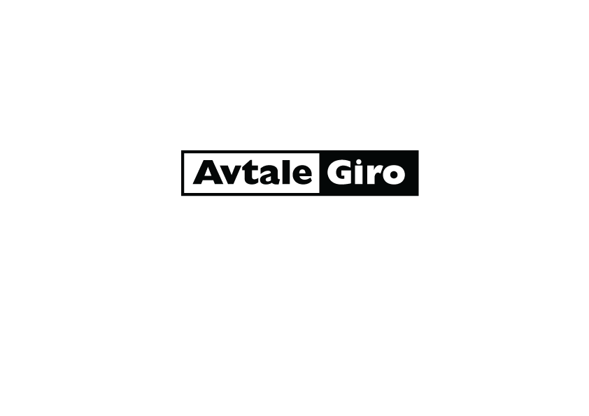


Ja takk! Eg ønskjer å betale med AvtaleGiro

LOGO

Beløpsgrense per trekkmnd
Mottaker
KID
<12345678910123456789012345>
< 12345678901>
Mottakars konto
Kr……………………………
<Mottakars namn>

(Hvis maksbeløp ikke fylles inn, vil beløpsgrensa bli satt til kr. 20 000 per trekkmånad. Du vil uansett ikkje bli trukket
for meir enn faktisk fakturabeløpet.)

Belast mitt kontonummer

Eg ønskjer ikkje å motta varsel i forkant av betalinga

<<Namn>
<<Adresse>
<<Postnr./Stad>

Stad/dato
Underskrift

Send svarkupongen til: < namn og adresse >

